PSR Standards (PSR-4 Autoloading)

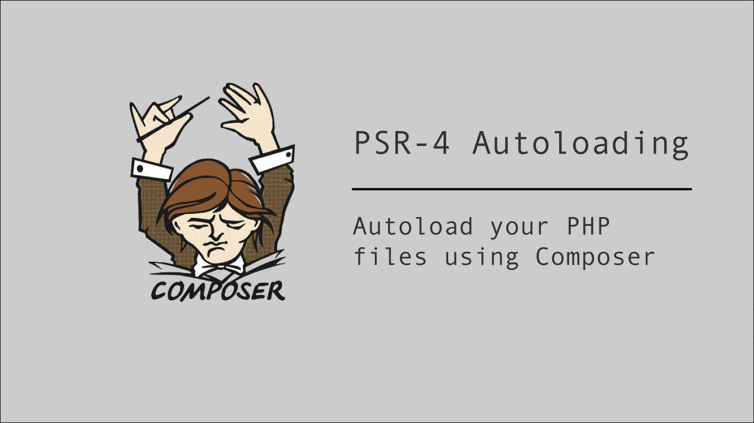

مقدمة

في عالم تطوير البرمجيات باستخدام لغة PHP، تُعد معايير PSR (PHP Standards Recommendations) إرشادات معتمدة لتحسين جودة الكود وسهولة صيانته. أحد أهم هذه المعايير هو PSR-4، الذي يُعرِّف طريقة موحدة لأتمتة تحميل الكلاسات (Autoloading) دون الحاجة إلى استخدام require أو include يدويًا. بالإضافة إلى ذلك، يُعتبر Composer أداة أساسية لإدارة الاعتمادات (Dependencies) وتنفيذ أتمتة التحميل وفقًا لـ PSR-4.

---

. 1ما هي معايير PSR؟

معايير PSR هي توصيات مقدمة من مجموعة PHP-FIG (PHP Framework Interop Group) لتعزيز التوافقية بين أطر عمل ومكتبات PHP. ومن أبرز هذه المعايير:

- PSR-4: معيار لأتمتة تحميل الكلاسات بناءً على (Namespaces) وهيكلة المجلدات.

- PSR-12: دليل تنسيق الكود.

- PSR-7: واجهة لمعالجة طلبات HTTP واستجابتها.

.2 ما هو PSR-4 Autoloading؟

يُعرِّف PSR-4 طريقة لتحميل الكلاسات تلقائيًا عن طريق ربط (Namespaces) بمجلدات محددة في المشروع. الفكرة الأساسية هي:

- كل Namespace يعكس هيكلة المجلدات.

- يتم استبدال جزء من الـ Namespace (Prefix) بمسار المجلد (Base Directory).

فوائد استخدام PSR-4:

- تقليل الأكواد المتكررةإزالة require) و .( include .

- تنظيم أفضل للكلاسات بناءً على مساحات الأسماء.

- توافقية عالية بين المشاريع والمكتبات.

---

.3 التحميل باستخدام Composer

Composer هو أداة لإدارة Autoloading في PHP، ويُعد الحل الأمثل لتطبيق PSR-4 Autoloading.

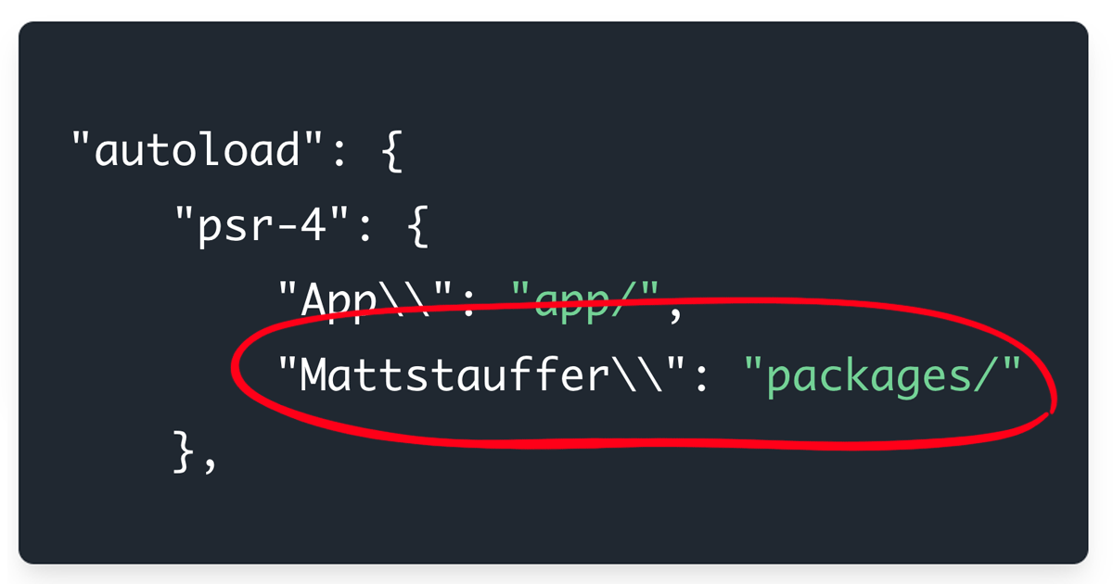

.4 الفرق بين PSR-4 و PSR-0

- PSR-0: كان المعيار القديم لأتمتة التحميل، لكنه يتطلب هيكلة مجلدات معقدة (مثل MyApp/Controllers/UserController.php).

- PSR-4 أكثر مرونة، حيث يسمح بربط Namespace مباشرة بمجلد دون حاجة لهيكلة مطابقة بالكامل.

---

.5 مميزات PSR-4 و Composer

1. استخدم أسماء واضحة لمساحات الأسماءمثال: (CompanyName\ProjectName\Module)

2. حافظ على تناسق هيكلة المجلدات مع الـ Namespace.

3. تجنب استخدام PSR-0 لأنه أصبح قديمًا.

الخاتمة

يُعد PSR-4 و Composer Autoloading من الأدوات الأساسية في تطوير تطبيقات PHP حديثة، حيث يوفران:

- تنظيمًا أفضل للكود.

- أداءً محسنًا بتحميل الكلاسات عند الحاجة فقط.

- توافقية مع مكتبات PHP الشهيرة.